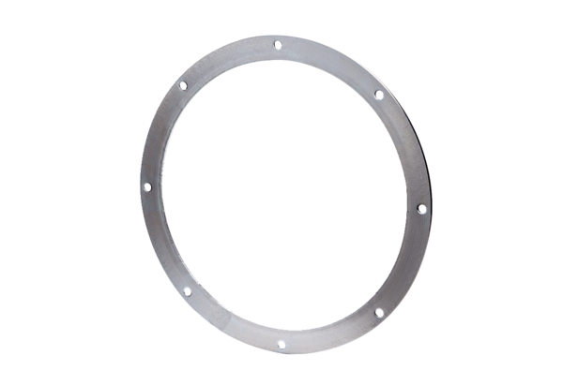Gegenflansch GF 25Verpackungseinheit: 1 StückSortiment: C
Artikelnummer: 0056.0003Hersteller: MAICO

